ВАРИАНТ 1
- Раскрась звездочку желтым карандашом, а ведерко – красным. Работай строго по строчкам.
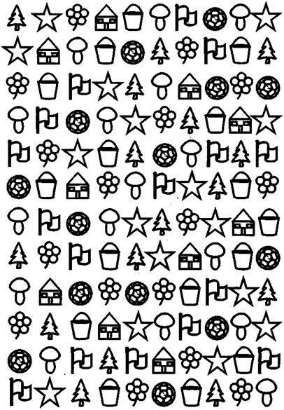

- Запиши слова в три столбика.
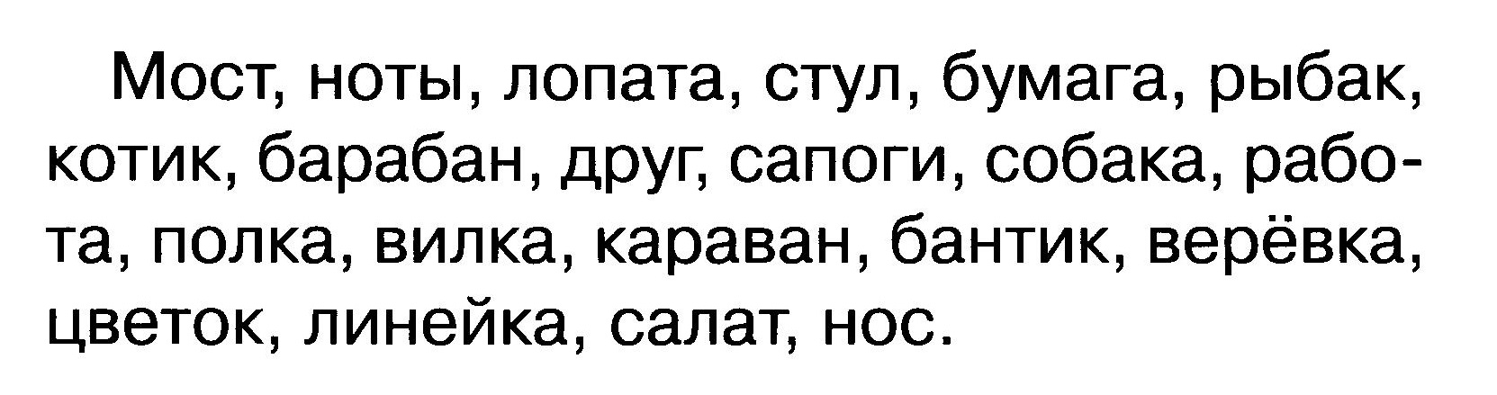

1 слог | 2 слога | 3 слога

ВАРИАНТ 2

- Продолжи узор по пунктирной линии.
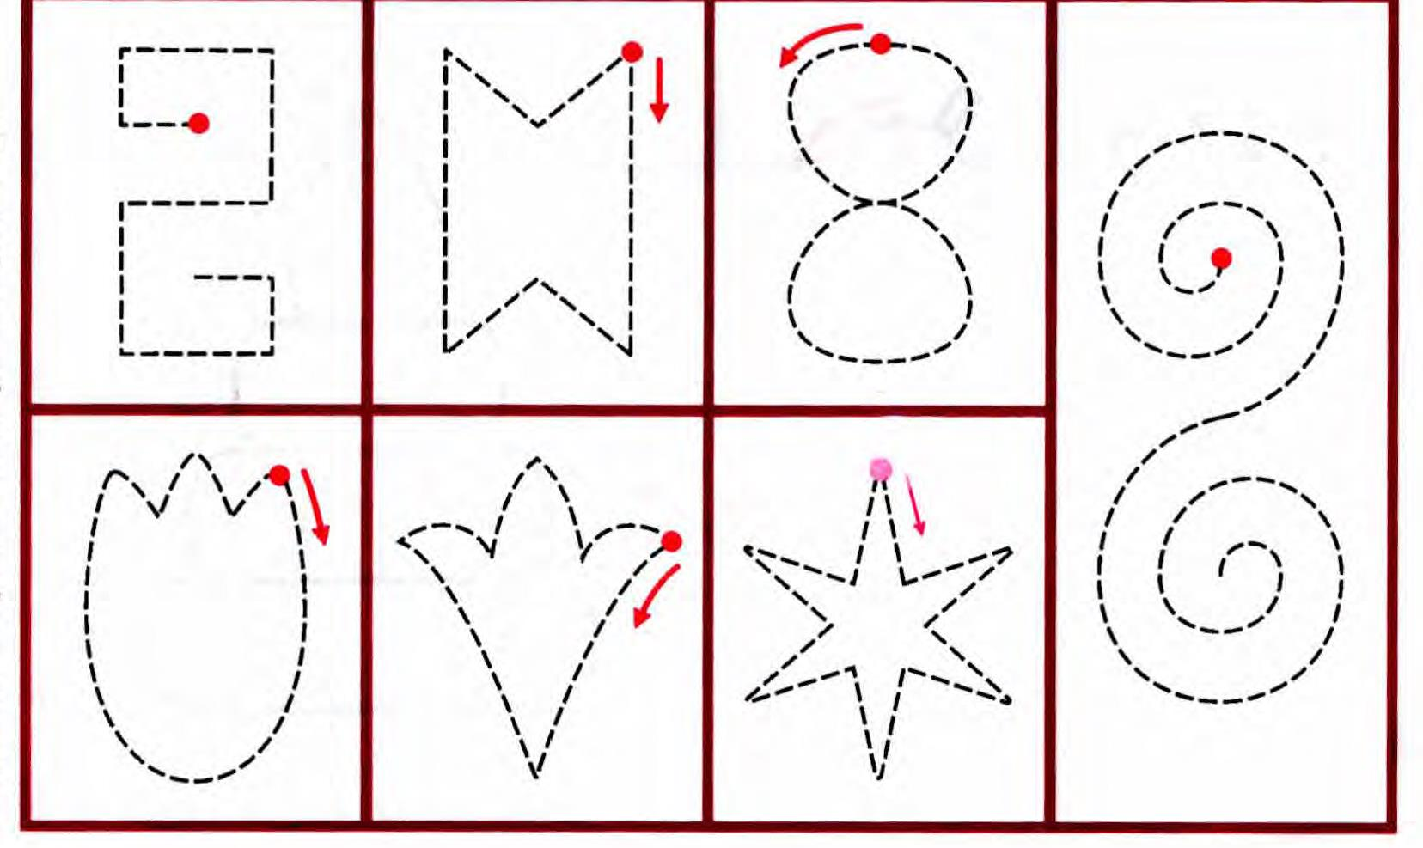

- Работа с текстом. Раздели текст на предложения. Поставь в конце каждого предложения нужный знак. Запиши текст.
Рисунки.
Дети рисуют это конь это зайка это рыжая лиса а это злой волк.

